LIBIë – Gekolonialiseer deur Italië 1911-1940 | 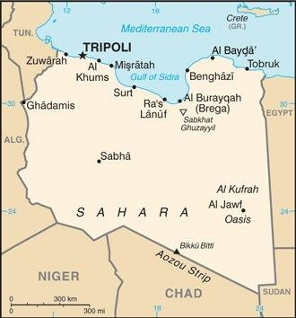  Geneem uit CIA World Fact Book
Bevolking: 7,1 milj
Godsdiens: Moslems 97%; Christene 2,7%
Amptelike taal: Arabies; Geletterdheid 91,3%
HET JY GEWEET: Hierdie wate-rarm maar olieryke land se vroegste inwoners was Berberstamme, wat vermeng het met die Arabiere. Italië het die land in 1911 gekolonialiseer. In die 1930’s het een van Mussolini se top fascistiese generaals, met die bynaam “the Butcher of Fezzan” brutale metodes gebruik om opstande teen Italiaanse beheer te onderdruk. Hy het konsentrasie kampe opgerig waar mense aan ondervoeding & hongersnood gely het – ’n geskatte 70 000 Libiërs is dood. Vandag maak groot oliereserwes Libië een van Afrika se rykste lande, tog lewe byna 1/3 van die mense in armoede. Die dood van die diktator Muammar Gaddafi in 2011 het die gekiedenis van konflik vererger. Libiërs het baie gely in die tyd. ’n Permanente skietstilstand is in 2020 bereik. Die politieke chaos het tot gevolg dat groot getalle migrante vanoor die hele Afrika die gevaarlike woestyntog aanpak om Europa te bereik. Dit gee mensehandelaars die geleentheid om kwesbare mense uit te buit, met die gevolg dat die swartmark slawehandel gedy. Hierdie land is een van die gevaarlikste lande vir Christene.
Bid asb. :  - Vir die genesing van wonde van slawerny & kolonialisme.  - Vir groter godsdiensvryheid sodat meer mense die Evangelie kan hoor.  - Vir dié wat betrokke is in slawehandel om te besef dat dit boos is & dat hulle ‘n einde daaraan sal maak.  Moenie agter afgode aan wegdraai nie. Hulle kan nie help of red nie, want hulle is niks. (1Sa 12:21) |   SAAWE  Patrys 083 973 4011

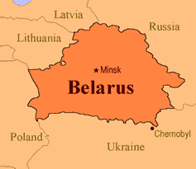  Mali – Gekolonialiseer deur Frankryk 1892-1960 | 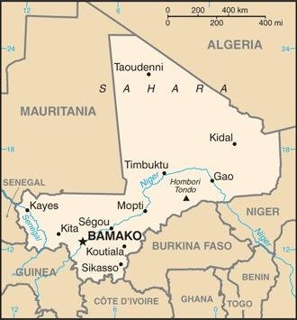  Geneem uit CIA World Fact Book
Bevolking: 21,5milj
Godsdiens: Moslems 94%; Christene 2%; Animiste 2%
Amptelike taal: Frans; Geletterdheid 36,8%
HET JY GEWEET: Die Koninkryk van Mali was die 2de grootste & mees suksesvolle ryk tussen 1230 & 1600. In die 19de eeu was Mali ’n belangrike deurgang vir slawe karavane. In Maliis die slawehandel amptelik in 1905 afgeskaf. Maar ’n vorm van slawerny kom nog vandag voor: afstammelinge van slawe staar diskriminasie & misbruik in die gesig. Mali is gekolonialiseer deur Frankryk in 1892. Mali het arbeid vir die Franse kolonies aan die kus van Wes Afika voorsien. Die land het in 1960 onafhanklik geword. Mali is vandag die grootste katoen verbouer in Afrika. Daar was 3 militêre staatsgrepe sedert 2012. Mali moet groot uitdagings van die hoë kindersterftessyfer oorkom. Evangelisasie is riskant. Islamitiese ekstremiste het verskeie sendelinge & Christene ontvoer & kerke afgebrand. Christene het dus vir hulle lewens gevlug & is geweldig getraumatiseer.
Bid asb. :  - Vir die genesing van die wonde van slawerny & kolonialisme.  - Vir vrede, stabiliteit & normalisering van lewe in Mali.  - Vir wysheid om die moeilike kwessies van armoede & veral kindersterfte te kan hanteer.  Mense oor die hele wêreld sal die Here erken en hulle tot Hom bekeer. ...(Ps 22:28) | SAAWE  Patrys 083 973 4011
MAURITANIë – Gekolonialiseer deur Frankryk 1904-1960 |  | 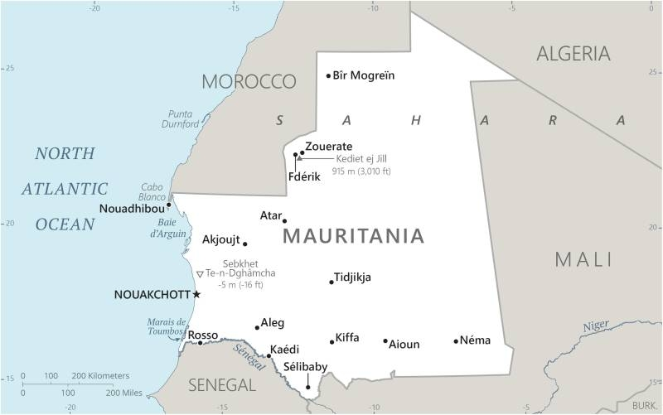  Geneem uit CIA World Fact Book
Bevollking: 4,9 milj; Godsdiens: Moslems 100%; Christene 10,900; Amptelike taal: Arabies; Geletterdheid 67%
HET JY GEWEET: Mauritanië bestaan geheel & al uit Sahara-woestyn. Eeue lank het Arabies-sprekende More die Afrika dorpies gestroop wat ’n streng kaste stelsel tot gevolg gehad het wat steeds bestaan. Donkerkleurige inwoner is onderdanig aan ligterkleurige inwoners. Slawe status word oorgedra van moeder na kind & anti-slawerny aktiviste word gereeld gemartel & aangehou. Tog ontken die regering dat slawerny bestaan. In 1981 het Mauritanië slawerny onwettig verklaar. Daar is ’n geskatte 20% van die bevolking in slawerny bv huisbediendes & kinderbruide. Die land het in 1904 ’n protektoraat van Frankryk geword in het in 1960 onafhanklik geword. Mauritanië is al vir 30 jaar onder militêre beheer. Dit is een van die mins geïndustrialiseerde lande & die grootste ontvanger van buitelandse hulp in die wêreld. Die Christendom het in 1442 saam met Portugese seevaarders na die land gekom. Dit is onwettig om van Islam na ’n ander geloof te bekeer.
Bid asb. :  - Vir die genesing van die wonde van slawerny & kolonialisme.  - Vir Vryheid & regverdigheid vir almal wat nog onderdruk word & steeds in slawerny is.  - Vir goddelike inheemse leierskap & toenemende godsdiensvryheid.  Pas op dat niemand julle van Hom af wegvoer deur teorieë en argumente wat misleidend is nie. (Kol 2:8) |  | SAAWE  Patrys 083 973 4011

MAROKKO – Gekolonialiseer deur Frankryk & Spanje 1912-1956 | 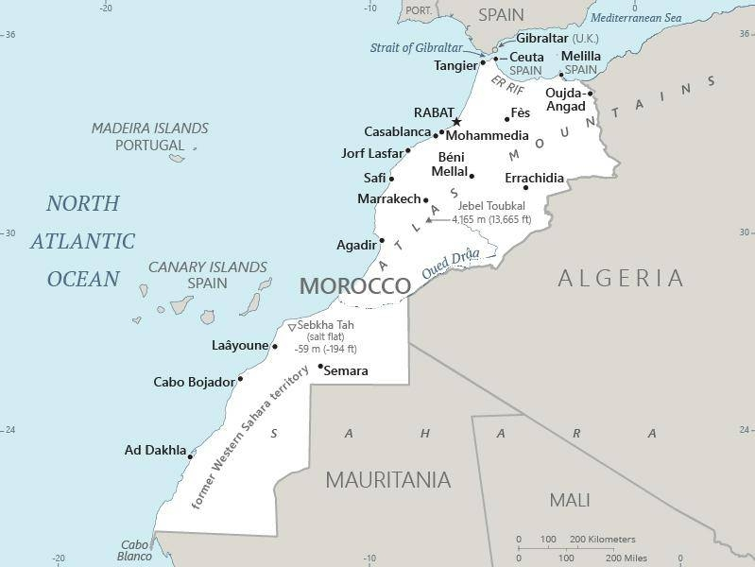  Geneem uit CIA World Fact Book
Bevolking: 37,8 milj; Godsdiens: Moslems 99% Ander 1%;
Amptelike taal: Marokkaanse Arabies; Geletterdheid 75,9%
HET JY GEWEET: Daar is vroeër geglo dat Marokko die mees westelike deel van die wêreld is – die naam Marokko beteken “waar die son ondergaan”. Die land is voorheen deur die Berbers bewoon. Die laat 19de eeu se statistiek toon dat Marokko die grootste voorsiener van swart slawe in die slawe handel oor die Sahara was. Marokko is deur Frankryk & Spanje in 1912 gekolonialiseer, het in 1956 onafhanklik geword & het in 1972 ’n konstitusionele monargie tot stand gebring. Die koning is die hoof van beide die staat & godsdiens & het almal wat in Marokko gebore is as Sunni Moslems verklaar. Marokko is ’n wêreldleier in die produksie van fosfate & het 70% van die wêreld se reserwes. Die Berbers was Christene in die Romeinse tyd maar het verdwyn na die Islamitiese oorname. Marokkane is bevooroordeeld teen Christene & bied weerstand teen die Evangelie.
Bid asb. :  - Vir die genesing van die wonde van slawerny & kolonialisme.  - Vir verspreiding van Evangeliese materiaal onder die baie onbereikte volke.  - Dat hulle die ware Verlosser Jesus Christus sal leer ken.  Ek het my wil geopenbaar aan 'n volk wat nie na My gevra het nie.... Jes 65:1) | SAAWE  Patrys 083 973 4011

